5. Describe the procedure how to manage users and groups information via "net" command. Provide detailed procedure with screenshots (or video).

**Процедура за конфигуриране на users и groups с "net" команда**

1. Стартираме command prompt като администратор.

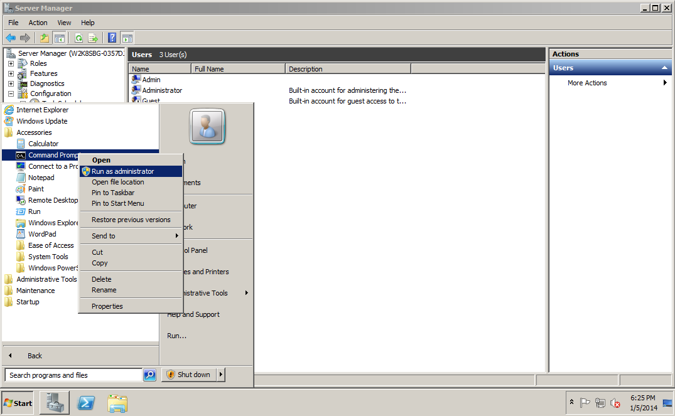

1. Появява се Administrator:Command Prompt който показва че в момента сме стартирали cmd.exe като Administrator. При стартиране на **net** командата без параметри се появяват възможните опции

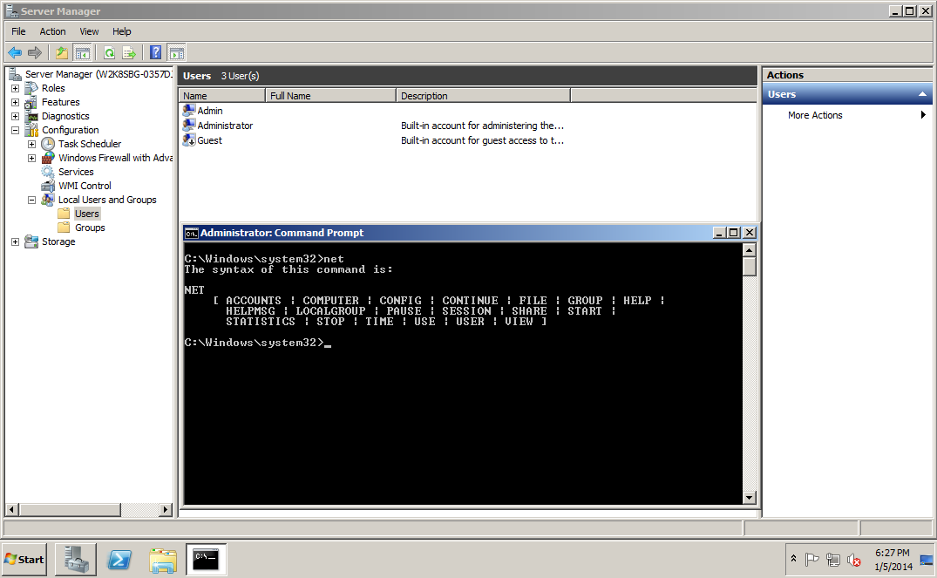

1. Командата **net user** без параметри показва всички потребители в системата.

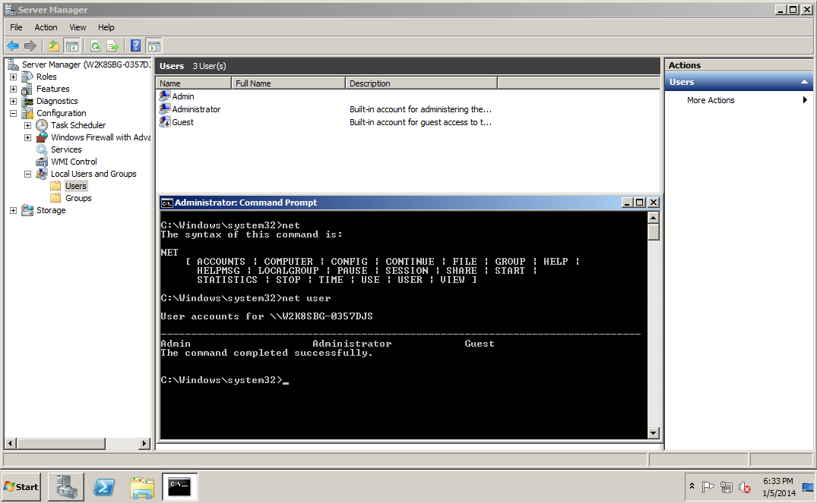

1. Добавянето на потребител става с командата **net user <UserName> * /ADD** след което се появява съобщение за двукратно въвеждане на парола.

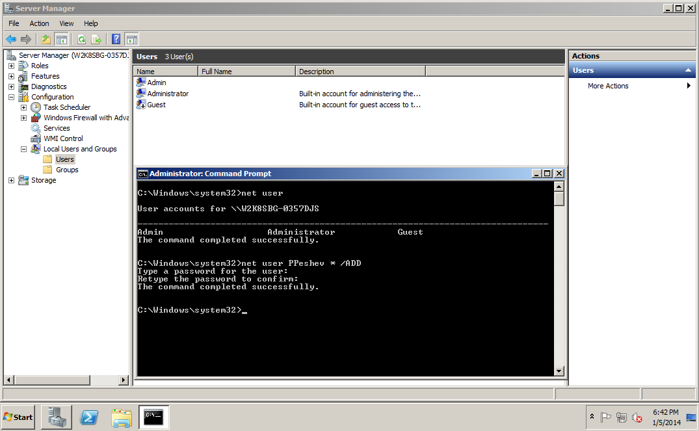

1. Друг вариант на командата е с даване на UserName и Password **net user <UserName> <Password> /ADD**

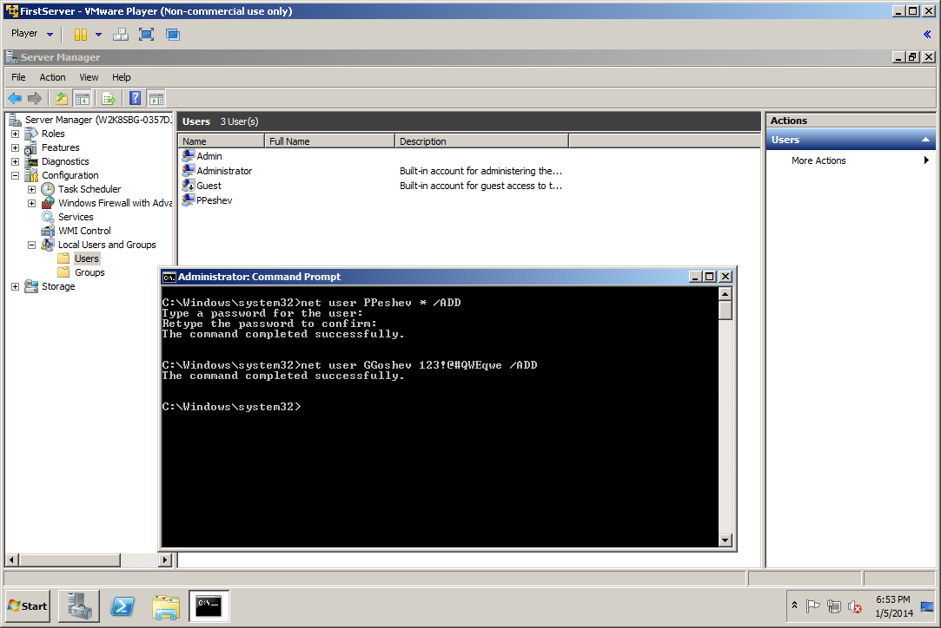

1. Изтриването на потребители става с командата **net user <UserName> /DELETE**

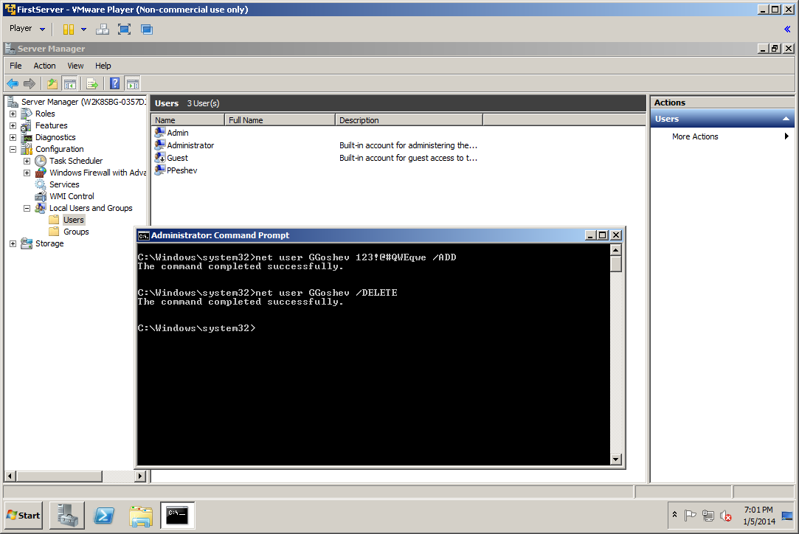

1. Командата **net localgroup** без параметри показва всички локални групи в системата

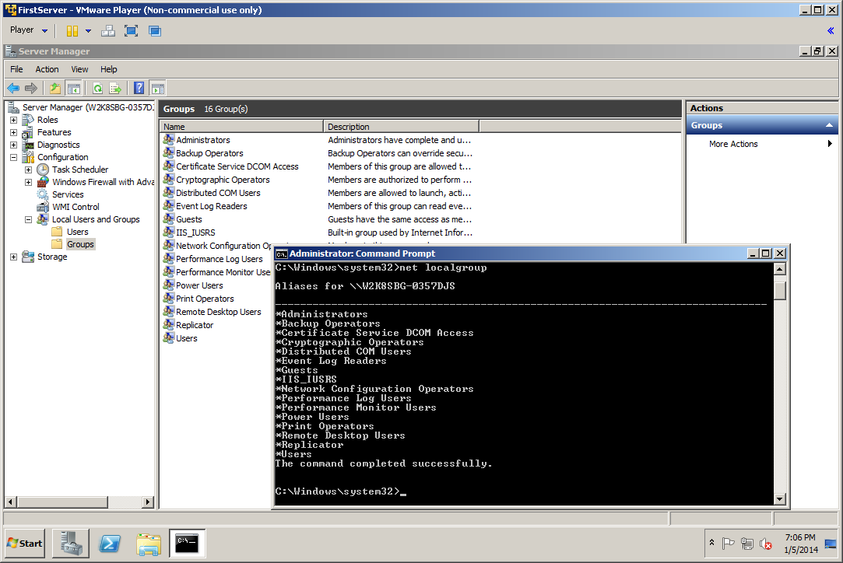

1. Добавянето на нова група става с командата **net localgroup "<Group Name>" /ADD /COMMENT:"<...Some Comment ..> "**

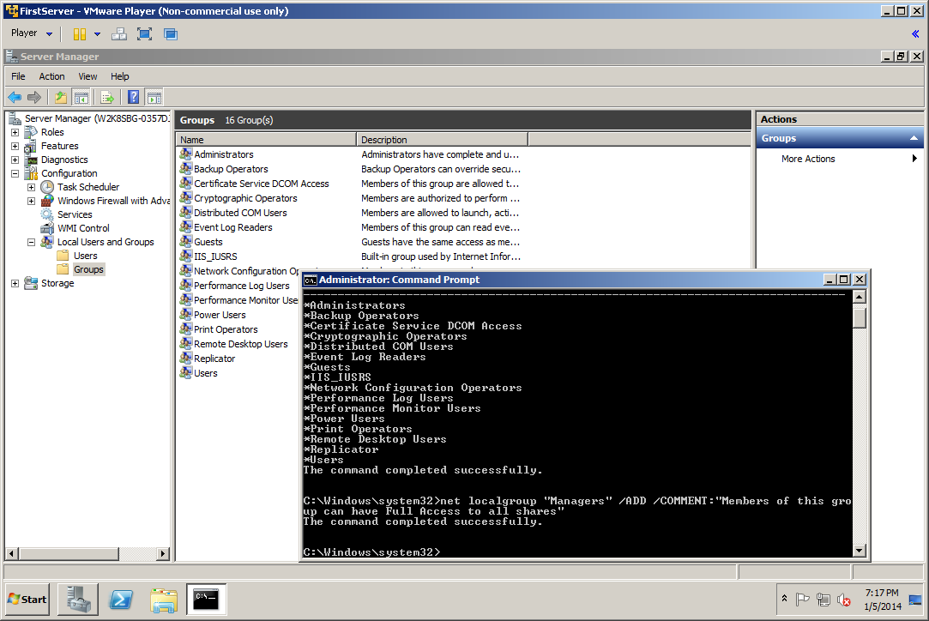

1. Добавянето на потребителкъм група става с командата **net localgroup "<Group Name>" "<UserName>"/ADD**

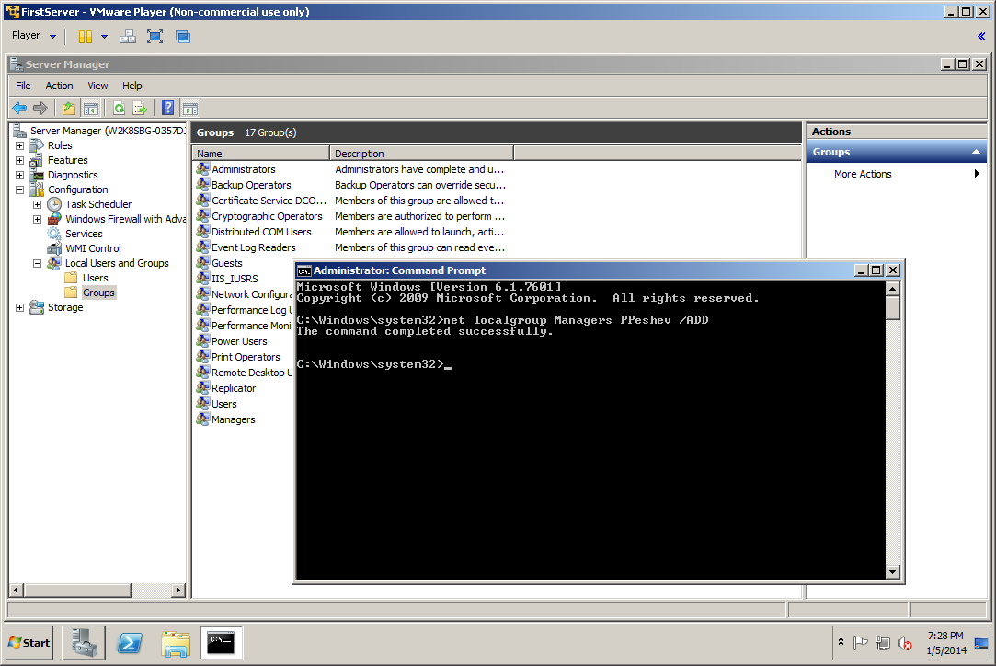

1. С което потребителя **PPeshev** вече е член на групата **Managers**

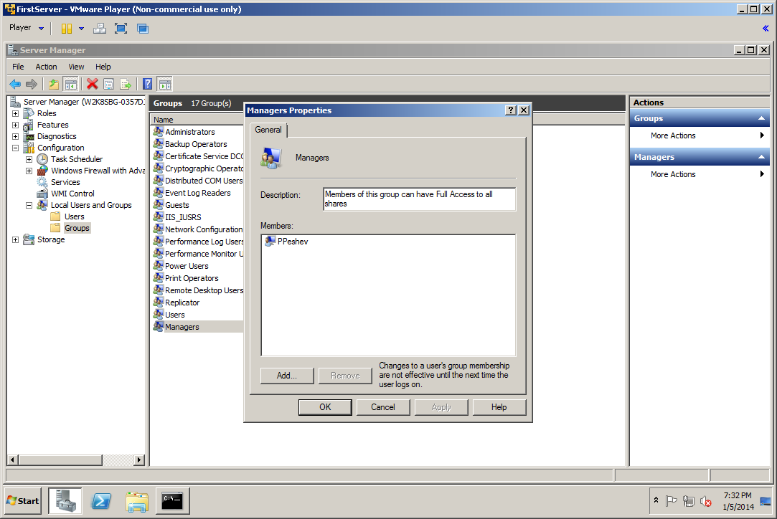

1. Изтриването на група става с командата **net localgroup "<Group Name>" /DELETE**

